南京信息职业技术学院

毕业论文

作者 滕双双 学号 11641P48
系部 电子信息学院
专业 物联网应用技术
题目 多功能蓝牙音箱的设计
指导教师 吴珊珊
评阅教师 袁迎春
完成时间： 2018年 4 月 30 日
毕业设计(论文)中文摘要
(题目)：多功能蓝牙音箱的设计
摘要：蓝牙作为信息时代发展产物之一，在日常生活中有了很重要的作用。蓝牙音箱也随之成为生活中常用的用品。大多数传统音箱体积较大, 不能随身携带, 又需要外接电源支持, 要用其他数据硬件作为载体播放歌曲, 但是容量却很小， 大部分音箱产品能够播放的格式仅仅仅局限于MP3, 随着电子技术的迅速发展, 客户对音响提出了功能多样化、操作人性化的更高要求。功能单一的音箱已经无法满足人们的日常需求。新型多功能蓝牙音箱的出现, 彻底打破了人们对音箱的认识。
本文基于AU6210芯片设计了一种多功能蓝牙音箱，结合了传统音箱和蓝牙音箱的优点，实现了主控音箱人性化，可操作化，便携性的特点。同时又具有蓝牙播放，通话，电池供电的强大功能。本文从硬件、软件和调试等方面介绍了一种基于AU6210芯片的新型多功能智能音箱。首先，对AU6210芯片的硬件与同类芯片进行了详细的比较，突出了AU6210芯片强大的控制功能，并逐一介绍了所选AU6210芯片的外部模块类型、各模块的工作原理及其在音箱中的作用。第二，根据客户对软件的需求，从一个程序功能的要求，用户所需的功能效果、打开和关闭模块功能的效果、初始化、GPIO端口初始化、主功能函数编写、呼吸灯函数编写、LED屏幕写入和扫描器、蓝牙模块写入整个软件的开发等方面详细介绍具体流程。最后，本文介绍了软硬件调试完成后的工作，调试公式，方法的详细描述及使用工具，说明了调试过程中出现的错误及解决方案，列出了软件编写方面应注意的事项，以避免出现错误，并对其进行了详细的说明，防止错误破坏了设计方案的可行性。

关键词：音箱；蓝牙HC-06；AU6210

毕业设计(论文)外文摘要
Title : Design of Multifunctional Bluetooth Speaker
Abstract: As one of the development products of the information age, bluetooth has played an important role in our daily life. Bluetooth speakers have also become a common use in life. Most traditional speaker volume is bigger, can't carry, support and need external power supply, to use another data hardware as carrier play songs, but the capacity is very small, most speakers products can play format only limited to MP3, with the rapid development of electronic technology, the customers for the sound function diversification, humanized operation higher requirements. The single function of the speaker has been unable to meet People's Daily needs. The appearance of the new multifunctional bluetooth speaker completely broke people's understanding of the speaker.
This paper designs a multifunctional bluetooth speaker based on AU6210 chip, combining the advantages of traditional speaker and bluetooth speaker to realize the characteristics of humanization, operability and portability of the main control speaker. At the same time, it has the powerful functions of bluetooth player, telephone and battery power. This paper introduces a new multifunctional intelligent speaker based on AU6210 chip from the aspects of hardware, software and debugging. Firstly, the hardware of AU6210 chip is compared with similar chip in detail, and the powerful control function of AU6210 chip is highlighted, and the external module type of the selected AU6210 chip, the working principle of each module and its function in the speaker are introduced one by one. Second, according to customer demand for software, from a program function request, the user the function

effect, the effect of the open and close the module function, initialization, GPIO port initialization, the main functions, respiratory function to write the lamp, the LED screen to write and scanner, bluetooth module in the software development of concrete process in detail. Finally, this paper introduces the hardware and software debugging after the completion of the work, debugging formula, method is described in detail and use tools, illustrates the errors in the process of debugging and solutions, lists the items that should be paid attention to writing software aspects, in order to avoid errors, and carries on the detailed instructions, prevent errors damage the feasibility of design scheme.

keywords: Speaker; Bluetooth HC-06; AU6210

(空2行)
目录
1 引言 1
2 系统总体设计方案 2
2.1系统工作原理 2
2.2系统设计方案 2
2.2.1硬件设计计划 2
2.2.2软件设计方案 3
3 系统硬件电路设计 4
3.1系统主控芯片介绍 4
3.1.1硬件电路的整体介绍 4
3.1.2系统主控芯片特性 4
3.1.3系统主控芯片的功能优势 4
3.2主控芯片外围模块连接设计 5
3.2.1 电源设计方案 5
3.2.2 按键模块设计 6
3.2.3 蓝牙模块设计 6
3.2.4 收音机模块设计 8
3.2.5 USB和SD模块设计 9
3.2.6 功放模块设计 9
3.2.7 显示模块设计 11
4 软件编写 14
4.1 软件的开发环境的介绍 14
4.1.1 开发环境的介绍 14
4.2 软件开发流程 14
4.3 设计编写要求 15
4.3.1 按键设计要求 15
4.3.2 模块初始化 16
4.4 主函数的编写 16
4.5 显示程序的编写 17
4.6蓝牙模块的编写 18
4.7时间响应程序的编写 18
5 成品测试 21
5.1硬件部分测试 21
5.2 软件部分测试 22
结论 23
致谢 23
参考文献 24

1 引言
大多数传统的音箱都是大尺寸的，不能够随身携带，而且需要外部电源支持，也需要其他硬件作为播放歌曲的载体，但是这些外部载体的容量通常非常小，大多数所能支持的音乐格式仅限于MP3。随着电子信息技术的飞速发展，广大音箱用户提出了功能多样化、操作更加人性化的需求，人们也开始了解音箱的知识和在购买中应注意的事项，这使得音箱的单一功能已无法满足人们的日常需求。在这种环境下，传统的音箱一直在苦苦挣扎，于是出现了新的多功能蓝牙音箱，很好地取代了传统的音箱地位，彻底打破了人们对音箱的理解.
人们普遍认为这种新型蓝牙音箱起源于2008年。它是当时笔记本外接扬声器的衍生品。这种新型智能蓝牙音箱的特点是携带方便。这意味着该产品可以在不影响其性能的前提下使其体积尽可能小和轻。蓝牙是20世纪90年代兴起的一种通信技术。这种通信是一种短距离开放的无线通信。它的产生使得无线通信成为一种低成本、低功耗的实现方式。它的抗干扰能力也很强。在现代科学技术飞速发展的时代，越来越多的便携式产品使这项技术得到了更广泛的应用。
本文设计的新型蓝牙智能音箱基于AU6210芯片。其特点是体积小、携带方便、多功能。它很好的解决了传统音箱的许多不足之处。

2 系统总体设计方案

2.1系统工作原理
本设计采取的是芯聚公司研发的AU6210插卡音箱的主控芯片，该芯片是一款高性能、全应用的音频SOC芯片。
本设计的系统框图如下：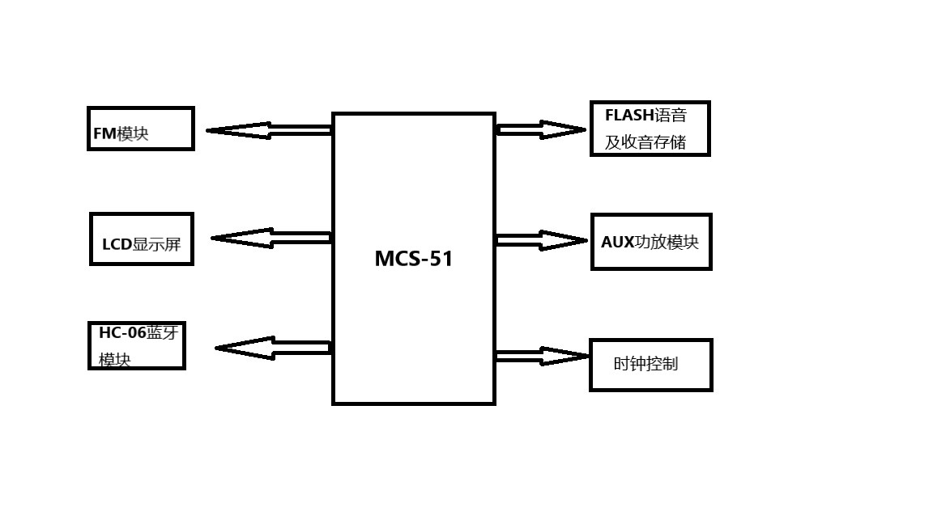

图2.1 系统结构框图
本课题设计的音箱结构如上图所示，采用MCS-51 AU6210主控芯片，通过IO口发送相应的指令控制HC-06蓝牙模块。 HC-06蓝牙模块通过IO口来控制每个指令的蓝牙工作状态，。FM模块和FLASH语音模块通过SDA和SCL与主机进行通信。

2.2系统设计方案

2.2.1硬件设计计划
主控芯片设计完成后，需要借用外部连接电路来控制管理音箱的功能。主要的硬件外部连接电路由以下模块构成：电源模块设计、按键模块设计、插件卡模块设计、蓝牙模块设计、蓝牙模块设计、收音机模块设
计、LED显示模块设计、FM模块设计、FLASH存储模块设计、AUX外部功放模块。音箱系统的硬件部分由上述集成模块的设计组成。音箱系统的硬件构成原理图用Altium Designer来绘制。硬件部分的调试和测试主要包括接线的规范性，电路连接的正确性以及电路电压的正常性。硬件电路的设计将在下面的章节中逐一介绍。

2.2.2软件设计方案
软件设计分为两个部分，分别是上层的程序和底层的驱动，底层的驱动程序代码由芯聚公司提供，上层的程序由自己编写，开发环境是keiluvision4，使用C语言编写。通过在芯聚公司提供的驱动程序代码完成各个模块之间的通信与控制。

3 系统硬件电路设计

3.1系统主控芯片介绍

3.1.1硬件电路的整体介绍
系统硬件电路是本课题音箱设计的基础。硬件部分主要由以下部分组成，分别是电源部块、按键部块、蓝牙部块、收音机部块、插卡部块、功放部块和显示部块。

3.1.2系统主控芯片特性
1．兼容标准MCS-51的集成8051内核
2.支持SD插卡
3.含有5组可以复用的GPIO
4.含有6个具有脉冲宽度调制器输出的IO口
5.输出串口分频支持1HZ到6MHZ
6.内置LED显示驱动模块
7.具有低功耗RTC
8.具有集成调频收音机
9.支持USB3.0
10.支持MP3、WAV、WMA等格式
11.支持多设备掉电记忆
12.支持FAT16和FAT32文件系统

3.1.3系统主控芯片的功能优势
内部集成FM模块；内部集成调频收音机模块；高性能集成8051内核；内部时钟采用单32.768KHZ晶体；具有EMI辐射低的特性；支持软、硬关机；15微安超低功耗RTC；更换电池不会丢失记忆；低功耗充电显
示；耳机输出免电容；同时支持USB3.0高速串行接口；支持多格式音频输入输出;动态口令存储容量32KB。

3.2主控芯片外围模块连接设计
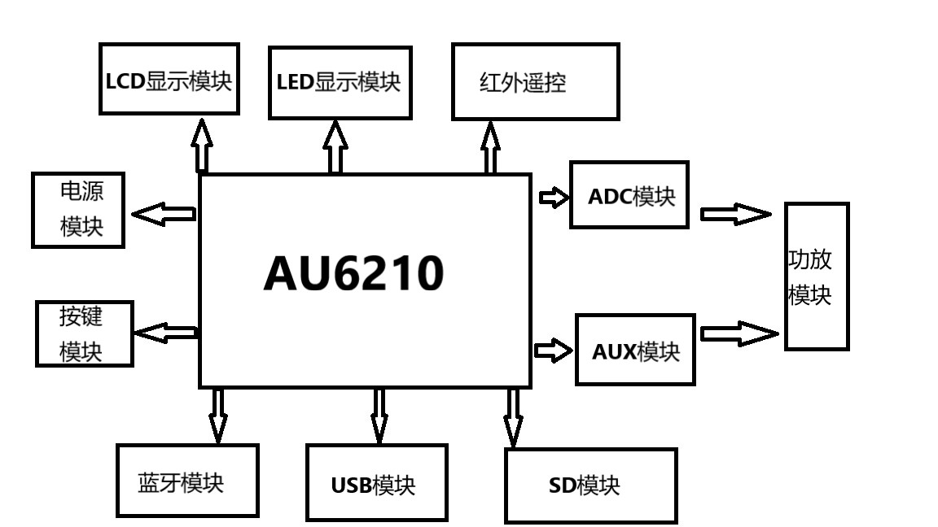
图3.1 外围模块连接设计

3.2.1 电源设计方案
音箱的供电部分可以用外部电源进行供电工作，当然除了这种供电方法外，还可以使用内置在音箱内部的小型蓄电池供电；其次，AU6210芯片内置低压差线性稳压器模块，只需要提供一组在3.35V到5.5V的输入电源，功耗相对来说比较低。电源模块的设计极大的降低了音箱功耗并且延长了音箱的续航时间。
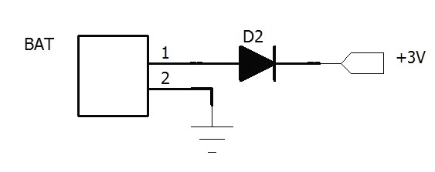
图3.2 电池供电电路

3.2.2 按键模块设计
由于LED显示屏等模块要占用较多的IO口，使得每个IO口都要尽可能最大的发挥他的作用。本音箱的设计按键是通过一个电压检测电口对数值不等的电压范围进行判别来执行按键操作的，原理图如下所示，将按键配置到带电压检测功能的IO口上，每组IO口都可以控制是十一个不同的按键，每个按键串联电阻后连接到IO口，每个串联的电阻的阻值各不相同，当按下按键时，IO口检测到的电压值就会发送给MCU，MCU内的算法程序就会通过该电压的电压值判断按下的是哪个按键，从而进行与之对应的命令。除此之外，音箱上还有6个KEY按键，每个按键各自的功能如下：MOOE:菜单按键，设置蓝牙连接模式以及音箱时间；VOL-:音量减小按键；VOL+：音量增加按键；NEXY：下一曲按键；PL/PA:播放与暂停按键；PREV：上一曲按键。
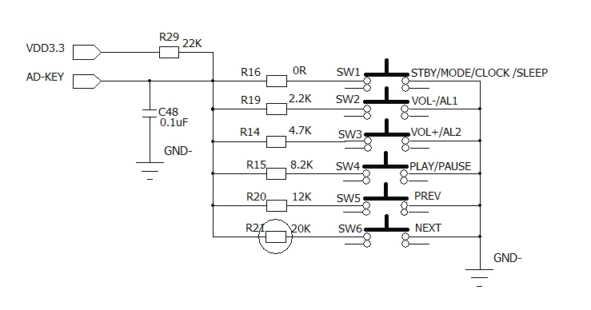
图3.3 按键模块原理图

3.2.3 蓝牙模块设计
蓝牙是一种短距离无线通信技术标准，它可以实现固定设备、移动设备和楼宇局域网之间的短距离数据通信。蓝牙最初由爱立信公司于1994年创制。蓝牙可连接多个设备，解决了数据同步的难题。
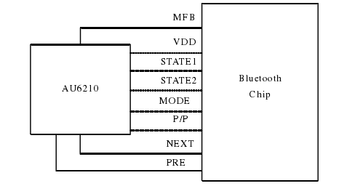
图3.4 蓝牙连接主控图
本音箱设计所选取的蓝牙模块是HC-06，HC-06蓝牙模块采用的是GSR主流蓝牙芯片，蓝牙V2.0协议标准，其串口模块工作电压为3.3V。核心模块尺寸的大小为28mm x 15mm x 2.35mm，工作电流配对中20-30MA,配对后的工作电流为8MA。工作频段为2.4G。发射功率最大可达4dBm。通讯距离在10米左右。
之所以选择HC-06蓝牙模块而不选用其他同版本的蓝牙模块的原因在于HC-06蓝牙模块本身具有一个AT模式，它只需要上电就可以进入AT模块。
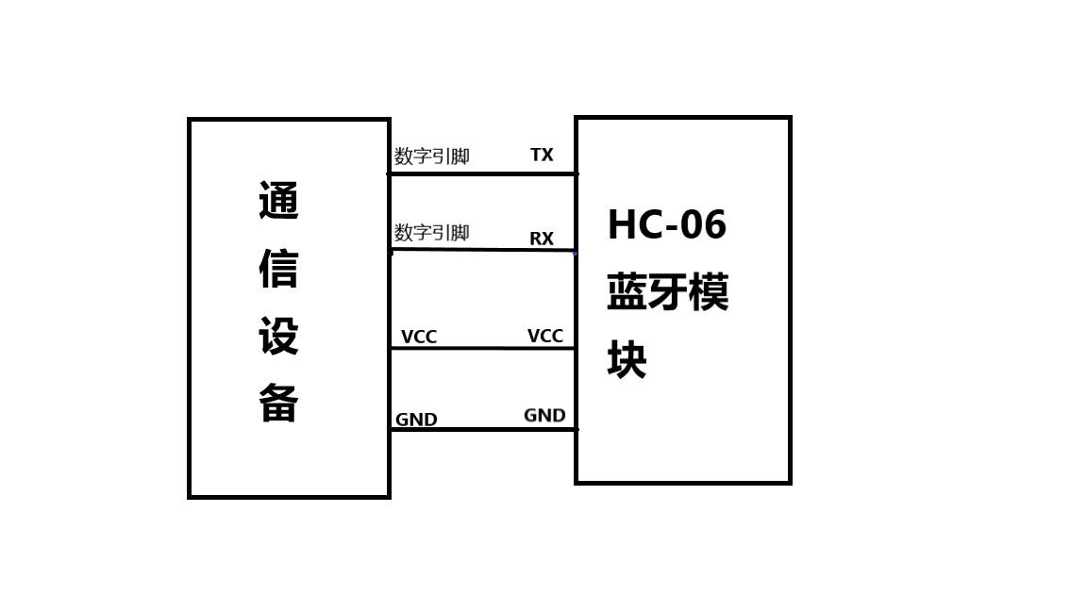
图3.5 蓝牙管脚与通信设备连接示意图

3.2.4 收音机模块设计
收音机模块选用的是TEA5767收音机模块，TEA5767型号的收音机模块有强大的功能，将所有比较关键的射频组件都放在了芯片上，这样，该模块所需功能的完成只需要简单的几件配套原件就可以了，这不仅节约了印制PCB板的空间，还可以在很大程度上降低生产所需的成本，充分发挥此模块的优势。其主要特点如下：
1.自动数字调谐。高灵敏度，高稳定性，低噪声
2.具有集成中频选频解调网络的低功率调频立体声无线电电路
3.可以是完全无调的
4.高灵敏度（使用低噪声射频输入放大器）
5.频率范围从76到108MHz
6.高放大器自动增益控制（AGC）电路
7.用于LC调谐振荡的低成本固定芯片
8.如果没有音调， FM在内部完成选择
9.锁相环调谐系统
10.软静音、立体声噪声消除、高电平切断，可通过总线关闭
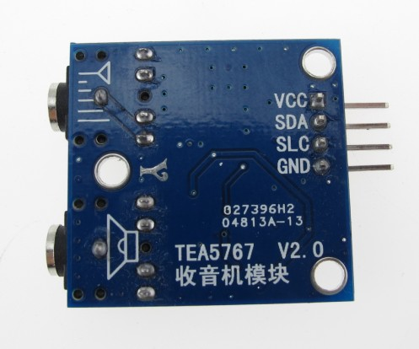
以上内容仅为本文档的试下载部分，为可阅读页数的一半内容。如要下载或阅读全文，请访问：https://d.book118.com/927141054153006031

